

Jak wygląda pani Wiosna?
konkurs plastyczny

Drogie dzieci, zapraszamy Was do udziału w konkursie plastycznym na portret pani Wiosny.
Możecie wykorzystać różne materiały z recyklingu (gazety, papier pakowy, rolki papierowe, wytłoczki na jajka, ścinki tkanin, tasiemki, sznurki, wstążeczki, włóczkę itp.). Użyjcie swojej wyobraźni. Wykonaną pracę sfotografujcie, zdjęcie prześlijcie na adres e.mazgaj.sp73@wp.pl lub b.jaroszkiewicz.sp73@wp.pl do niedzieli, 3 maja.
Prace zostaną opublikowane na stronie internetowej szkoły, a jury wybierze zwycięzców.

Życzymy ciekawych pomysłów!

Organizatorzy: Edyta Mazgaj, Beata Jaroszkiewicz

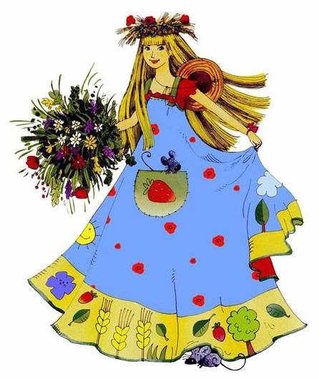

REGULAMIN SZKOLNEGO KONKURSU PLASTYCZNEGO
„Jak wygląda pani Wiosna?”

Cele konkursu:
- Rozwijanie wyobraźni i wrażliwości estetycznej dzieci.
- Rozwijanie zdolności plastyczno- technicznych uczniów.

Warunki uczestnictwa:
- Konkurs jest adresowany do uczniów kl. 1-3
- Uczestnik konkursu przygotowuje portret pani Wiosny wykonany z materiałów recyklingowych.
- Format prac: dowolny
- Wykonana praca musi być sfotografowana. Zdjęcie wraz z imieniem i nazwiskiem autora należy przesłać na adres e.mazgaj.sp73@wp.pl lub b.jaroszkiewicz.sp73@wp.pl
- Termin nadsyłania zdjęć: do 4 maja 2020r.
- Rozstrzygnięcie konkursu: 6 maja 2020r.
- Prace będzie oceniać jury powołane przez organizatorów.
- Przy ocenie prac będą brane pod uwagę następujące kryteria: pomysłowość, oryginalność, estetyka wykonania, wkład pracy własnej ucznia.
- Prace konkursowe oraz lista laureatów zostaną opublikowane na stronie internetowej szkoły.
- Wręczenie nagród i dyplomów dla laureatów konkursu odbędzie się po powrocie uczniów do szkoły.

Organizatorzy: Edyta Mazgaj, Beata Jaroszkiewicz

